2023年二级建造师《法律法规》百点通


百典教育提供的百点通主要内容来自：
扫码关注

点击资料下载

获取各科目完整版

获取各科目完整版
- 研究高频率考点，推测本年度考试热点；
2.分析考试大纲，比对教材，预判考试重点；
3.特殊渠道搜集整理；
4.讲课老师押题信息汇总。

[P2-4] 法的形式[易考单选，考名称和制度单位 ]
[P4-5] 法的冲突解决[易考单选，特别是地方性法规和部门规章冲突 ]

[P7] 非营利法人:非营利法人包括事业单位、社会团体、基金会、社会服务机构等。具备法人条件，为适应经济社会发展需要，提供公益服务设立的事业单位，经依法登记成立，取得事业单位法人资格:依法不需要办理法人登记的，从成立之日起，具有事业单位法人资格。[易考单选，非营利法人的说法 ]
[P8]项目经理部不具有法人资格，而是施工企业的非常设的下属机构，其法律后果由法人(施工企业)承担。[易考单选]
[P11] 委托代理终止:(1)代理期间届满或者代理事务完成: (2) 被代理人取消委托或者代理人去委托: (3)代理人丧失民事行为能力; (4)代理人或者被代理人死亡; (5)作为被代理人或者代理人的法人、非法人组织终止。[易考多选 ]
[P11] 代理人需要转委托第三人代理的，应当取得被代理人的同意或者追认。转委托代理经被代理人同意或者追认的，被代理人可以就代理事务直接指示转委托的第三人，代理人仅就第三人的进任以及对第三人的指示承担责任。转委托代理未经被代理人同意或者追认的，代理人应当对转委托的第三人的行为承担责任但是在紧急情况下，代理人为了维护被代理人的利益需要转委托第三人的，可以不经过被代理人同意。[易考单选]
[P13] 表见代理构成:(1)客观要件:须存在足以使相对人相信行为人具有代理权的事实和理由。(2) 须本人存在过失(3)主观要件:须相对人为善意。[易考多选]
[P14]物权包括:所有权、用益物权和担保物权。[易考多选]
[P15] 用益物权:建设用地使用权、地役权、宅基地使用权、土地承包经营权、居住权。[易考多选]
[P16] 建设用地使用权可以在土地的地表、地上或者地下分别设立。建设用地使用权自登记时设立。建设用地使用权的流转、续期和消灭，当事人应当采取书面形式订立相应的合同，使用期限由当事人约定，但不超过剩余期限。附着于该土地上的建筑物、构筑物及其附属设施一并处分。住宇建设用地使用权期间届满的，自动续期。建设用地使用权只能存在于国家所有的土地上，不包括集体所有的农村土地。[易考单选]
[ P17 ] 设立地役权应当订立书面合同;地役权自地役权合同生效时设立。未经登记，不得对抗善意第三人。需役地以及其上的用益物权转移，受让人可以同时享有地役权。供役地以及其上的用益物权转移，地役权的约定对受让人有约束力[易考单选 ]
[ P19]债权的产生根据有:合同、侵权、无因管理、不当得利。[易考多选]
[ P30] 对保证责任没有约定或约定不明的，按一般保证承担责任。保证期间，债权人依法将主债权转让给第三人的，保证人在原保证担保的范围内继续承担保证责任。(2)保证期间，债权人许可债务人转让债务的应当取得保证人书面同意，保证人对未经其同意转让的债务，不再承担保证责任。[易考单选]
[P33]定金合同自实际交付定金时成立，债务人履行债务后，定金应当抵作价款或者收回:给付定金的一方不履行约定债务或者履行债务不符合约定，致使不能实现合同目的的无权要求返还:收受定金一方不履行约定债务的或者履行债务不符合约定，致使不能实现合同目的的应当双倍返还定金。定金合同从实际交付之日起生效:实际交付的定金数额多于或者少于约定数额的，视为变更约定的定金数额。定金的数额由当事人约定，但不得超过主合同标的额的 20%。超过部分不产生定金的效力。[易考单选]
[ P38]安装工程一切险的保险期内，一般应包括一个试车考核期;试车考核期的长短一般根据安装工程合同中的约定进行确定，但不得超出安装工程保险单明细表中列明的试车和考核期限;安装工程一切险对考核期的保险责任一般不超过 3 个月，若超过 3 个月，应另行加收保险费。[易考单选]
[ P41 - 42] 四种犯罪事故[易考单选，几个罪的区分]

[ P45 ]施工许可证与开工报告的对比[易考单选]

[ P57]施工单位企业资质的撤回、撤销、吊销、注销。撤回:合法取得后，不再具备相应资质条件 (比如企业的净资产、主要人员等不再符合相应资质要求 ) 撤销:由于资质许可机关违法或者超出权限或者企业欺骗、贿赂等不正当手段非法取得的。吊销:合法取得后因违法而受到吊销处罚[易考单选]
[P73]建设工程必须招标的情形: [易考单选，范围+规，两条件同时具备才需要招标]
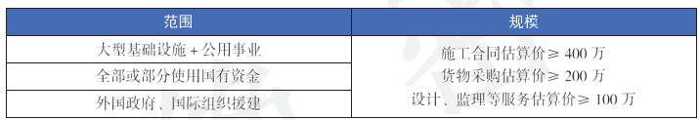
[P73 - 74]可以不招和邀请招标的区别[易考单选，重点是两者的区别]

[ P76]招投标相关时间要求[易考单选，数字题]

[P84]招标人在招标文件中要求投标人提交投标保证金的，投标保证金不得超过招标项目估算价的 2%，且不得超过 80 万人民币。投标保证金有效期应当与投标有效期一致。除依法依规设立的投标保证金、履约保证金、工程质量保证金、农民工工资保证金外，其他保证金一律取消。[易考单选，记忆数字]
[P79]招标人和中标人应当自中标通知书发出之日起 30 日内，按照招标文件和中标人的投标文件订立书面合同，合同的标的、价款、质量、履行期限等主要条款应当与招标文件和中标人的投标文件的内容一致。当事人就同一建设工程另行订立的建设工程施工合同与经过备案的中标合同实质性内容不一致的。应当以备案的中标合同作为结算工程价款的依据。[易考单选]
[P76]关于异议的总结[易考单选，记忆数字]
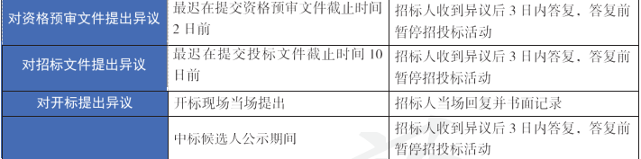
[ P99 ]专业分包和劳务作业分包的区别[易考单选，而点考区分]
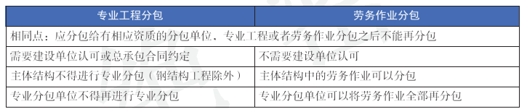
[P99 ]转包、违法分包的界定(注意区分)[易考单选，重点考区分]
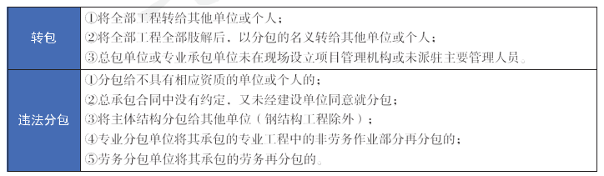
[ P105 ] 资质不良: [易考多选，资质和承揽混在一起考]
- 未取得资质证书承揽工程的，或超越本单位资质等级承揽工程的: (2) 以欺骗手段取得资质证书承揽工程的: (3) 允许其他单位或个人以本单位名义承揽工程的: (4) 未在规定期限内办理资质变更手续的: (5)涂改、伪造、出借、转让《建筑业企业资质证书》的: (6) 按照国家规定需要持证上岗的技术工种的作业人员未经培训、考核，未取得证书上岗，情节严重的。
[ P105 ]承揽业务不良: [易考多选](1) 利用向发包单位及其工作人员行贿、提供回扣或者给予其他好处等不正当手段承揽业务的:(2)相互串通投标或与招标人串通投标的，以向招标人或评标委员会成员行贿的手段谋取中标的:(3)以他人名义投标或以其他方式弄虚作假，骗取中标的:(4)不按照与招标人订立的合同履行义务情节严重的: (5)将承包的工程转包或违法分包的。
[ P107]建筑市场各方主体的信用信息公开期限为:[易考单选，考数字](1) 基本信息长期公开; (2) 优良信用信息公开期限一般为 3 年; (3) 不良信用信息公开期限般为 6 个月至 3 年，并不得低于相关行政处罚期限。具体公开期限由不良信用信息的认定部门确定。省自治区和直辖市建设行政主管部门负责审查整改结果，对整改确有实效的，由企业提出申请，经批准可缩短其不良行为记录信息公布期限，但公布期限最短不得少于 3 个月，同时将整改结果列于相应不良行为记录后，供有关部门和社会公众查询;对于拒不整改或整改不力的单位，信息发布部门可延长其不良行为记录信息公布期限。招投标违法行为自行政处理决定作出之目起 20 个工作内对外进行记录公告违法行为记录公告期限为 6 个月。依法限制招标投标当事人资质(资格) 等方面的行政处理决定，所认定的限制期限长于 6 个月的，公告期限从其决定。
[P113] 当事人对建设工程实际竣工日期有争议的，按照以下情形分别处理[易考多选，考原文表达]建设工程经竣工验收合格的，以竣工验收合格之目为竣工日期: (2)承包人已经提交竣工验收报告，发包人拖延验收的，以承包人提交验收报告之日为竣工日期; (3)建设工程未经竣工验收，发包人擅自使用的，以转移占有建设工程之日为竣工日期。
[P116 ]欠付工程款的利息支付，利息从应付工程价款之日计付。当事人对付款时间没有约定或者约定不明的下列时间视为应付款时间: [易考多选，考原文表达 ](1)建设工程已实际交付的，为交付之日: (2)建设工程没有交付的，为提交竣工结算文件之目:(3)建设工程未交付，工程价款也未结算的，为当事人起诉之日。
[ P117]建设工程价款优先受偿权优于抵押权和其他债权。装饰装修工程具备折价或者拍卖条件，装饰装修工程的承包人请求工程价款就该装饰装修工程折价或者拍卖的价款优先受偿的，人民法院应予支持。承包人就逾期支付建设工程价款的利息、违约金、损害赔偿金等主张优先受偿的，人民法院不予支持。[易考单选]
[P117]建设工程价款优先受偿权[易考单选](1)未竣工的建设工程质量合格，承包人请求其承建工程的价款就其承建工程部分折价或者拍卖的价款优先受偿的，人民法院应予支持。(3) 承包人行使建设工程价款优先受偿权的期限为 18 个月，自发包人应当给付建设工程价款之日起算。(4)发包人与承包人约定放弃或者限制建设工程价款优先受偿权损害建筑工人利益，发包人依据该约定主张承包人不享有建设工程价款优先受偿权的，人民法院不予支持。
[P121 - 123]三种合同类型的区分[易考多选，重点是可撤销和效力待定合同的区分]
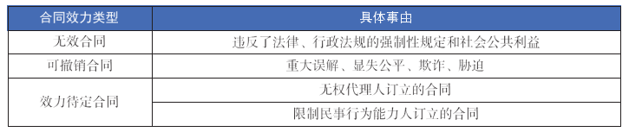
[P125 ]限制民事行为能力人实施的纯获利益的民事法律行为或者与其年龄、智力、精神健康状况相适应的民事法律行为有效:实施的其他民事法律行为经法定代理人同意或者追认后有效。[易考单选][PI23]6.合同债权的转让:应当通知债务人:债务人接到债权转让通知后，债务人对让与人的抗辩，可以向受让人主张。[易考单选]
[ PI26]合同撤销权的消灭: [易考单选](1)当事人自知道或者应当知道撤销事由之日起 1 年内、重大误解的当事人自知道或者应当知道撤销事由之日起 90 日内没有行使撤销权:(2)当事人受胁迫自胁迫行为终止之日起1年内没有行使撤销权:(3)当事人知道撤销事由后明确表示或者以自己的行为表明放弃撤销权。当事人自民事法律行为发生之日起 5 年内没有行使撤销权的，撤销权消灭。
[ P128]约定的违约金低于造成的损失的，人民法院或者仲裁机构可以根据当事人的请求予以增加:约定的违约金过分高于造成的损失的，人民法院或者仲裁机构可以根据当事人的请求予以适当减少。[易考单选]
[P131]无固定期限劳动合同[易考多选](1)劳动者在该用人单位连续工作满 10 年的: (2) 用人单位初次实行劳动合同制度或者国有企业改制重新订立劳动合同时，劳动者在该用人单位连续工作满 10 年且距法定退休年龄不足 10 年的: (3)连续订立 2 次固定期限劳动合同，且劳动者没有 (用人单位提前 30 日通知劳动者并支付一个月工资后解除劳动合同)的情形，续订劳动合同的。
[P135 ]劳动者可以单方解除劳动合同[易考多选]
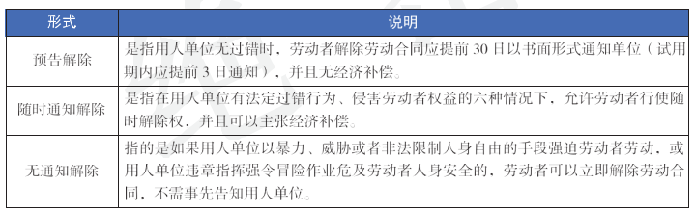
[ P136 ]用人单位单方解除[易考多选，随时解除和预告解除的区分]
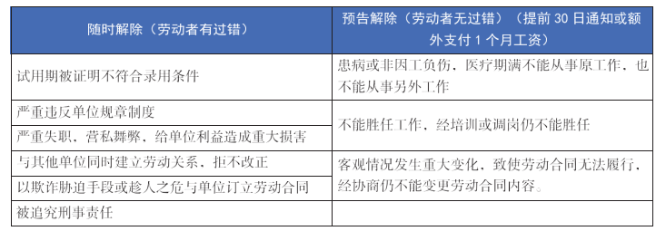
[ P139 ]劳务派遣用工是补充形式，只能在临时性、辅助性或者替代性的工作岗位上实施。临时性岗位是指有续时间不超过六个月的岗位。劳务派遣单位应当与被派遣劳动者订立两年以上的固定期限劳动合同，按月支付劳动报酬:被派遣劳动者在无工作期间，劳务派遣单位应当按照所在地人民政府规定的最低工资标准。向其按月支付报酬。被派遣劳动者享有与用工单位的劳动者同工同酬的权利。被派遣劳动者在用工单位因工作遭受事故伤害的，用工单位应当协助工伤认定的调查核实工作，劳务派遣单位承担工伤保险责任[易考单选]
[ P152]劳动争议申请仲裁的时效期间为 1年。仲裁时效期间从当事人知道或者应当知道其权利被侵害之日起计算。(劳动关系存续期间因拖欠劳动报酬发生争议的，劳动者申请仲裁的时效期间不受限制)[易考多选]
[ P161]标的物毁损灭失风险的承担:在标的物交付之前由出卖人承担，交付之后由买受人承担，但是法律另有规定或者当事人另有约定的除外[易考单选]
[P169 ]融资租赁合同[易考单选，考法灵活，多是情景分析题]
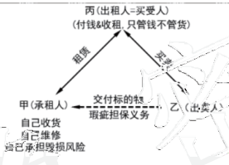
[ P187 ]加强建筑垃圾的回收再利用，力争建筑垃圾的再利用和回收率达到 30%，建筑物拆除产生的废弃物的再利用和回收率大于 40%。对于碎石类、土石方类建筑垃圾，可采用地基填埋、铺路等方式提高再利用率。力争再利用率大于 50% [易考单选]
[ P208 - 209 ]可以撤销已经颁发的安全生产许可证:[易考单选](1) 安全生产许可证颁发管理机关工作人员滥用职权、玩忽职守颁发安全生产许可证的: (2) 超越法定职权颁发安全生产许可证的: (3) 违反法定程序颁发安全生产许可证的: (4)对不具备安全生产条件的建筑施工企业颁发安全生产许可证的: (5 )依法可以撤销已经颁发的安全生产许可证的其他情形
[ P213 ]建筑施工企业负责人要定期带班检查，每月检查时间不少于其工作日的 25%。对于有分公司(非独立法人)的企业集团，集团负责人因故不能到现场的，可书面委托工程所在地的分公司负责人对施工现场进行带班检查。[易考单选，记忆数字]
[P214 ]项目负责人每月带班生产时间不得少于本月施工时间的 80%。因其他事务需离开施工现场时，应向工程项目的建设单位请假[易考单选，记忆数字]
[P216]紧急避险权:从业人员发现直接危及人身安全的紧急情况时，有权停止作业或者在采取可能的应急措施后撤离作业场所[易考单选]
[ P225 ]危大工程安全专项施工方案的编制[易考单选]
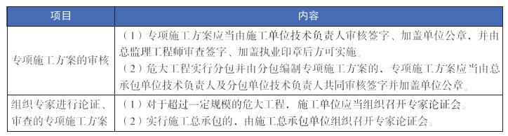
[ P238 ] 认定工伤:[易考多选，认定 工伤和视同工伤的区别](1)工作时间和工作场所内，因工作原因受到事故伤害; (2)工作时间前后在工作场所内，从事与工作有关的预备性或者收尾性工作受到事故伤害的: (3) 在工作时间和工作场所内，因履行工作职责受到暴力等意外伤害的: (4)患职业病的: (5) 因工外出期间，由于工作原因受到伤害或者发生事故下落不明的; (6)在上下班途中，受到非本人主要责任的交通事故或者城市轨道交通、客运轮渡、火车事故伤害。
[P238]视同工伤: [易考多选，认定工伤和视同工伤的区别] (1)在工作时间和工作岗位，突发疾病死亡或者在 48 小时之内经抢救无效死亡的: (2) 在抢险救灾等维护国家利益、公共利益活动中受到伤害的: (3)职工原在军队服役，因战、因公负伤致残，已取得革命伤残军人证，到用人单位后旧伤复发的。
[ P247]安全事故等级[易考单选，注意节点，往较大一级归]
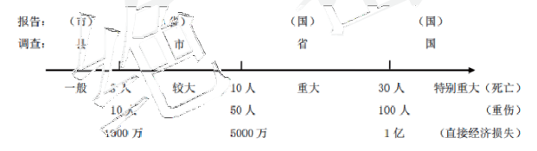
[P248 - 249 ]应急预案分三种:综合应急预案、专项应急预案、现场处置方案。有下列情形之一的，应当及时修订应急预案: (1) 制定预案所依据的法律、法规、规章、标准发生重大变化: (2) 应急指挥机构及其职责发生调整: (3) 安全生产面临的风险发生重大变化: (4) 重大应急资源发生重大变化: (5) 在预案演练或者应急救援中发现需要修订预案的重大问题。[易考多选]
[P281]检测规定:检测机构和检测人员不得推荐或者监制建筑材料、构配件和设备:检测报告经建设单位或者工程监理单位确认后。由施工单位归档。检测机构应当将检测过程中发现的建设单位、监理单位、施工单位违反有关法律、法规和工程建设强制性标准的情况，以及涉及结构安全检测结果的不合格情况.及时报告工程所在地建设主管部门。[易考单选，主体容易混淆]
[P303]因施工人的原因致使建设工程质量不符合约定的，发包人有权要求施工人在合理期限内无偿修理或者返工、改建。对于非施工单位原因造成的质量问题，施工单位也应当负责返修，但是因此而造成的损失及返修费用由责任方负责。[易考单选]
[P305 ]竣工验收备案:建设单位应当自工程竣工验收合格之日起 15 日内，依照本办法规定，向工程所在地的县级以上地方人民政府建设主管部门( 以下简称备案机关) 备案。工程质量监督机构应当在工程竣工验收之日起 5 日内，向备案机关提交工程质量监督报告。备案机关发现建设单位在竣工验收过程中有违反国家有关建设工程质量管理规定行为的 ，应当在收论竣工验收备案文件 15 日内，责令停止使用，重新组织竣工验收。[易考单选，记忆数字 ]
[ P313]仲裁的基本特点[易考多选](一)自愿性:当事人的自愿性是仲裁最突出的特点。仲裁是最能充分体现当事人意思自治原则的争议解决方式。(二)专业性。(三)独立性:在仲裁过程中，仲裁庭独立进行仲裁，不受任何行政机关社会团体和个人的干涉,也不受其他仲裁机构的干涉,具有独立性。( 四 )保密性 仲裁以不公开审理为原则(五)快捷性:仲裁实行一裁终局制度，仲裁裁决一经作出即发生法律效力。仲裁裁决不能上诉，这使得当事人之间的纠纷能够迅速得以解决。(六)执行的强制性和广泛性:对于生效的仲裁裁决书和调解书.当事人有权向人民法院申请强制执行。中国仲裁机构作出的涉外仲裁裁决书和调解书，可在所有缔约国之间得到承认和执行。
[P314 - 315]行政复议和行政诉讼的区别[易考单选，重点是行政复议和行政诉讼的区别]

[ P315 - 316]民事诉讼管辖[易考单选]
[ P324 - 325 ]法院应当在审理前的准备阶段确定当事人的举证期限。举证期限可以由当事人协商，并经法院准许人民法院确定举证期限，第一审普通程序案件不得少于 15 日，当事人提供新的证据的第二审案件不得少于10 日。适用简易程序审理的案件不得超过 15 日，小额诉讼案件的举证期限一般不得超过7日。[易考单选]
[P329]诉讼时效中止和中断[易考单选，中止和中断混在一起出题]
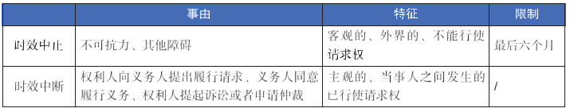
[P333]诉讼审理方式:当事人不服地方人民法院第一审判决的，有权在判决书送达之日起 15 日内向上一级人民法院提起上诉:不服地方人民法院第一审裁定的，有权在裁定书送达之日起 10 日内向上一级人民法院提起上诉。当事人提起上诉，应当递交上诉状。上诉状应当通过原审法院提出。法院对判决的上诉案件审限为 3 个月:法院对裁定的上诉案件，审限为 30 日。[易考单选，数字题]
[P342]仲裁协议的内容:请求仲裁的意思表示;仲裁事项;选定的仲裁委员会。[易考多选]
[P345]仲裁庭的组成:[易考单选 ]
- (一)合议仲裁庭:当事人约定由 3 名仲裁员组成仲裁庭的，应当各自选定 1名或者各自委托仲裁委员会主任指定 1名仲裁员，第三名仲裁员由当事人共同选定或者共同委托仲裁委员会主任指定。第三名仲裁员是首席仲裁员。(二)独任仲裁庭:当事人约定一名仲裁员组成仲裁庭的，应当由当事人共同选定或者共同委托仲裁委员会主任指定仲裁员。当事人没有在仲裁规则规定的期限内约定仲裁庭的组成方式或者选定仲裁员的，由仲裁委员会主任指定
[P352 ] 执行中的和解:一方当事人不履行和解协议的或者反悔的，对方当事人可以申请人民法院按照原生效法律文书强制执行。[易考单选，单选题]

类别 | 项目 | 代理周期 | 备注
建筑业资质 | 安全生产许可证 | 2-3 个月 | 新办、延期
陕西住建厅 | 三类人员(建安 ABC） | 每月一批 | 新考（机考）、延期
陕西交通厅 | 三类人员(交安 ABC） | 按考试通知 | 按公司为单位报名
陕西水利厅 | 三类人员(水安 ABC） | 按考试通知 | 刷课时、考试
工程类职称评审 | 初级/中级/高级 | 每年一次 | 5 年继续教育、论文等
国家应急管理局 | 高、低压电工、焊工等 | 每周安排 | 新考、复审
国家质监局特种设备操作证 | 压力容器、电梯司机、起重机司机、指挥等 | 每周安排 | 新考、复审
建设厅特种工 | 建筑电工、建筑架子工（普通脚手架）、建筑起重司索工等 | 每月一批 | 新考、复审
陕西建协职业鉴定机械操作岗位证 | 压路机操作、装载机操作、推土机操作等一证一本 | 15 天 | 新报、复审
道路运输资格证 | 道路货物运输驾驶员 | 一个月 | 交通运输部
建设厅八大员 | 施工员、质量员、材料员、机械员、资料员、标准员等 | 一个月 | 新考、继续教育
水利部五大员 | 施工、资料、安全、质检员 | 一个月 | 中国水利工程协会
中国建设教育协会 | 十一大员 | 1 个月 | 新报、复审
执业资格考前培训 | 一级建造师 | 每年一次全国统考 | 高端网课及面授课程
执业资格考前培训 | 二级建造师 | 每年一次全国统考 | 高端网课及面授课程
执业资格考前培训 | 安全工程师 | 每年一次全国统考 | 高端网课及面授课程
执业资格考前培训 | 监理工程师 | 每年一次全国统考 | 高端网课及面授课程
执业资格考前培训 | 造价工程师 | 每年一次全国统考 | 高端网课及面授课程
继续教育 | 一、二级建造师 | 一周 | 刷课时、考试
陕西建协八大员 | 十一大员 | 一个月 | 陕西建协职业技能鉴定中心
全国造价员 | 土建、安装 | 一个月 | 考二级造价师可免科
成人学历教育  （成人中专、高起专、专升本） | 国家开放大学 | 学制 2.5 年 | 春秋两季；春季 2月底截止，秋季8  月份截止。（入学简单）
成人学历教育  （成人中专、高起专、专升本） | 西北大学、西安建筑科技大学、西安理工大学、西安外事学院等 | 学制 2.5 年 | 春秋两季；春季 2月底截止，秋季8  月份截止。（入学简单）
成人学历教育  （成人中专、高起专、专升本） | 西北大学、西安建筑科技大学、西安理工大学、西安外事学院等 | 学制 2.5 年 | 8月份截止，9月网报，10月份国家组织全国统考。（毕业简单）
成人学历教育  （成人中专、高起专、专升本） | 中央电中（成人中专） | 一年制 | 快速考二建神器
全国城建中心 | 物业经理、房产经纪人 | 一个月 | 官网查询，全国统用
省监理工程师 | 继续教育 |  | 省监理协会颁发
普通话等级证 | 可指定二甲或二乙 | 3 个月 | 年龄 1995 年后，畅言网查

